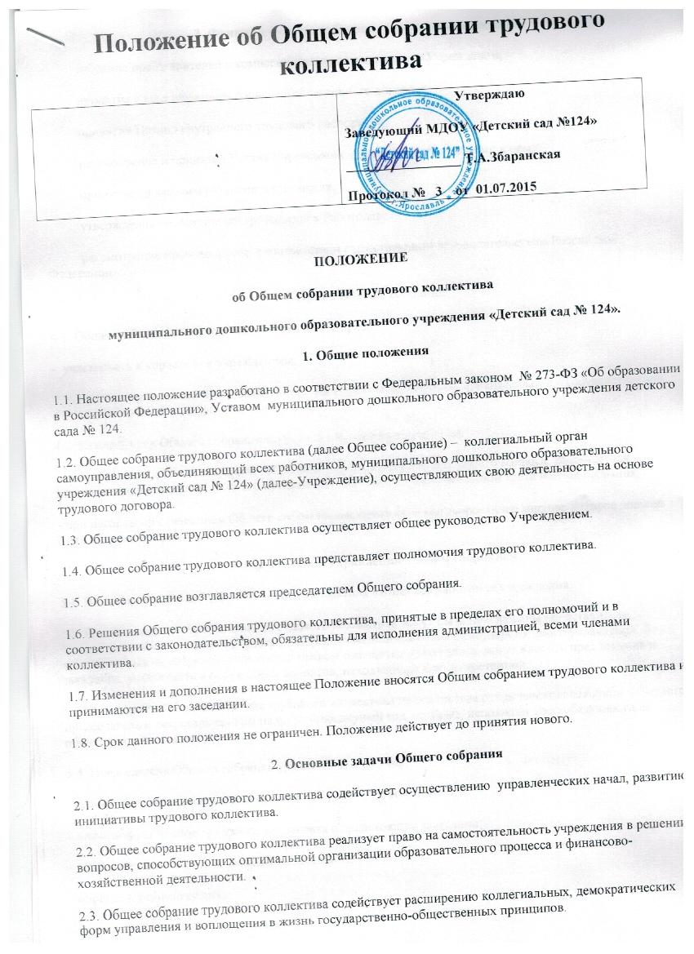

3. Функции Общего собрания трудового коллектива
· избрание представителей в комиссии по трудовым спорам в Учреждении;
· принятие в установленном порядке Коллективного договора;
· принятие Правил внутреннего трудового распорядка;
· рассмотрение и принятие Устава Учреждения, дополнений и изменений к нему;
· принятие программы развития учреждения;
· утверждение коллективных требований к Работодателю;
· рассмотрение иных вопросов в соответствии с действующим законодательством Российской Федерации.
4. Права Общего собрания
4.1. Общее собрание трудового коллектива имеет право:
- участвовать в управлении учреждением;
- выходить с предложениями и заявлениями на Учредителя, в органы муниципальной и государственной власти, в общественные организации;
4.2. Каждый член Общего собрания трудового коллектива имеет право:
- потребовать обсуждения Общим собранием трудового коллектива любого вопроса, касающегося деятельности учреждения, если его предложение поддержит, не менее одной трети членов собрания;
- при несогласии с решением Общего собрания высказать свое мотивированное мнение, которое должно быть занесено в протокол.
5. Организация управления Общим собранием
5.1. В состав Общего собрания трудового коллектива входят все работники учреждения.
5.2. На заседании Общего собрания трудового коллектива могут быть приглашены представители Учредителя, общественных организаций, органов муниципального и государственного управления. Лица, приглашенные на собрание, пользуются правом совещательного голоса, могут вносить предложения и заявления, участвовать в обсуждении вопросов, находящихся в их компетенции.
5.3. Для ведения Общего собрания трудового коллектива из его состава открытым голосованием избирается председатель и секретарь сроком на один календарный год, которые исполняют свои обязанности на общественных началах.
5.4. Председатель Общего собрания трудового коллектива:
- организует деятельность Общего собрания трудового коллектива;
- информирует членов трудового коллектива о предстоящем заседании;
- организует подготовку и проведение заседания;
- определяет повестку дня;
- контролирует выполнение решений.
5.5. Общее собрание трудового коллектива собирается не реже 2 раз в календарный год.
5.6. Общее собрание трудового коллектива считается правомочным, если на нем присутствует не менее 2/3 работников Учреждения.
5.7. Решение Общего собрания трудового коллектива принимается простым большинством голосов открытым голосованием.
5.8. Решение Общего собрания трудового коллектива считается принятым, если за него проголосовало не менее 2/3 присутствующих.
5.9. Решения Общего собрания трудового коллектива реализуются через приказы и распоряжения заведующего Учреждением.
5.10. Решение Общего собрания трудового коллектива обязательно к исполнению для всех членов трудового коллектива.
6. Взаимосвязь с другими органами самоуправления
6.1. Общее собрание трудового коллектива организует взаимодействие с другими коллегиальными органами учреждения – Педагогическим советом, Советом родителей:
- через участие представителей трудового коллектива в заседаниях Педагогического совета, Совета родителей;
- представление на ознакомление Педагогическому совету и Совету родителей материалов, готовящихся к обсуждению и принятию на заседании Общего собрания трудового коллектива;
- внесение предложений и дополнений по вопросам, рассматриваемым на заседаниях Педагогического совета, Совета родителей;
7. Ответственность Общего собрания трудового коллектива
7.1. Общее собрание трудового коллектива несет ответственность:
- за выполнение, выполнение не в полном объеме или невыполнение закрепленных за ним задач и функций;
- соответствие принимаемых решений законодательству РФ, нормативно-правовым актам.
8. Делопроизводство Общего собрания трудового коллектива
8.1. Заседания Общего собрания трудового коллектива оформляются протоколом.
8.2. В протоколе фиксируются: дата проведения,количественное присутствие (отсутствие) членов трудового коллектива. приглашенные (ФИО, должность), повестка дня, ход обсуждения вопросов. предложения, рекомендации и замечания членов трудового коллектива и приглашенных лиц, решение.
8.3. Протоколы подписываются председателем и секретарем Общего собрания трудового коллектива.
8.4. Нумерация протоколов ведется от начала календарного года.
8.5. Журнал протоколов Общего собрания трудового коллектива нумеруется постранично, прошнуровывается, скрепляется подписью заведующего и печатью учреждения.
8.6. Журнал протоколов Общего собрания трудового коллектива хранится в делах учреждения (50 лет) и передается по акту (при смене руководителя) передачей в архив.

